Урок 2
Тема. Електронна таблиця та її основні об’єкти: файл, книга, аркуш, клітинка, адреса клітинки, діапазон клітинок.

Мета уроку:
навчальна:
- актуалізувати знання учнів з теми;
- ознайомити учнів з інтерфейсом табличного процесора Microsoft Excel;
- навчити запускати в роботу програму Microsoft Excel;
- дати основні поняття про елементи інтерфейсу ЕТ;
- сформувати знання: файл, книга, аркуш, клітинка, адреса клітинки, діапазон клітинок;
- сформувати навички роботи з файлами, книгами, аркушами, клітинками, діапазонами клітинок;
- вдосконалювати навички роботи на ПК.
розвиваюча:
- розвивати пам’ять;
- розвивати властивості уважності;
- розвивати логічне мислення, творчу уяву;
- розширювати світогляд в галузі інформатики;
- розвивати образне мислення.
виховна:
- виховувати інтерес до вивчення нових інформаційних технологій;
- виховувати активність при вивченні нового матеріалу;
- виховувати навички акуратності та уважності в роботі з табличними даними;
- виховувати вміння працювати в групі;
- виховувати інформаційну культуру.
Тип уроку:
семінар-доповідь.

Дидактичні матеріали:
- файл Додаток 1. Завдання.doc;
- файл Додаток 2. Водоспади.xls;

Обладнання та наочність:
1) системне і прикладне ПЗ;
2) проектор, інтерактивна дошка;
3) м’яч.

План уроку
І. Організаційна частина
ІІ. Актуалізація опорних знань учнів
ІІІ. Мотивація вивчення теми
ІV. Вивчення нового матеріалу
V. Закріплення нових знань учнів
VІ. Підсумок уроку
VІІ. Домашнє завдання
Хід уроку

І. Організаційна частина

Вчитель:
Сьогодні ми продовжуємо працювати із електронною таблицею.
На минулому уроці ми працювали з групами (учні нагадують назви – «Excel», «Фільтри»). Домашнім завданням кожної групи було скласти питання з вивченої теми. Перевіримо, як ви підготовились, провівши гру «Міні-ринг».

ІІ. Актуалізація опорних знань учнів

Гра «Міні-ринг»
1. Умови гри
Вчитель:
На протязі 2-ох хвилин кожна група-команда повинна обговорити та уточнити питання, які кожен із учасників підготовили, та будуть задавати команді-супернику. Відповідати на питання повинен один учасник – капітан команди. За кожну правильну відповідь він отримає 2 бали. Якщо ж капітан не знає відповіді, то має можливість звернутись за допомогою до своєї команди, але в цьому випадку він не отримує балів.

2. Проведення «спарингу на міні-рингу»
Вчитель:
Прошу капітанів на «міні-ринг».
(Капітани команд виходять на середину класу та задають і відповідають на питання).
Прогнозовані питання учнів.
- Що таке електронна таблиця?
- Що таке табличні процесори?
- Які найпоширеніші табличні процесори ви знаєте?
- У яких сферах застосовують ЕТ?
- Як називалась перша програма електронних таблиць та хто її створив?
- Чим електронні таблиці відрізняються від текстових?
- Які функції електронних таблиць?
- Які є режими роботи в табличному процесорі?
(Після «спарингу» вчитель оголошує рахунок – кількість набраних балів).

ІІІ. Мотивація вивчення теми

Ми ознайомились із електронною таблицею Microsoft Excel та її властивостями. Але, щоб почати працювати з нею, потрібно знати її основні елементи, інтерфейс програми.

ІV. Вивчення нового матеріалу з практичним завданням

1. Повідомлення теми уроку
Отже, тема сьогоднішнього уроку (учні записують у зошитах): «Електронна таблиця та її основні об’єкти: файл, книга, аркуш, клітинка, адреса клітинки, діапазон клітинок».

2. Пояснення нового матеріалу
Запуск програми
(Завдання для учнів).
Вчитель:
1. Використовуючи знання з теми «Текстовий редактор MS Word» та діючи за аналогією, назвіть способи запуску електронної таблиці Microsoft Excel.
(Учасники кожної команди відповідають по черзі).
Прогнозовані відповіді.
- завантаження програми через головне меню;
- клацання по позначці Excel на панелі Microsoft Office (якщо така є);
- подвійне клацання по піктограмі Excel на робочому столі або клацання правою кнопкою миші по піктограмі Excel і потім – по опції Открыть з контекстного меню;
- запуск Excel із вікна Мой компьютер (подвійне клацання по позначці файлу Excel.exe, що міститься в папці Program Files\Microsoft Office\ Office);
- подвійне клацання лівою кнопкою миші по позначці документа Excel, що розташована на робочому столі або у вікні Мой компьютер;
- клацання правою кнопкою миші по позначці документа і вибір команди Открыть з контекстного меню.
Вчитель:
2. Запустіть табличний процесор Excel. (Учні виконують самостійно).

Інтерфейс програми
(Завдання для учнів)
Вчитель:
3. Розгляньте зовнішній вигляд вікна Microsoft Excel.
4. Назвіть однакові елементи вікон Microsoft Excel та Microsoft Word.
(На інтерактивну дошку (надалі – дошка) проектується вікно Microsoft Excel. Учні по черзі називають однакові елементи вікон).
Прогнозовані відповіді учнів.
Рядок заголовка (9); кнопка меню вікна (1); кнопки управління вікном (13); панель інструментів: стандартна (7), форматування (12), малювання (16) та рядок меню (10), майже збігаються; смуги прокрутки (17)).

Вчитель:
А в чому ж відмінності?
(Вчитель називає, демонструючи на дошці)

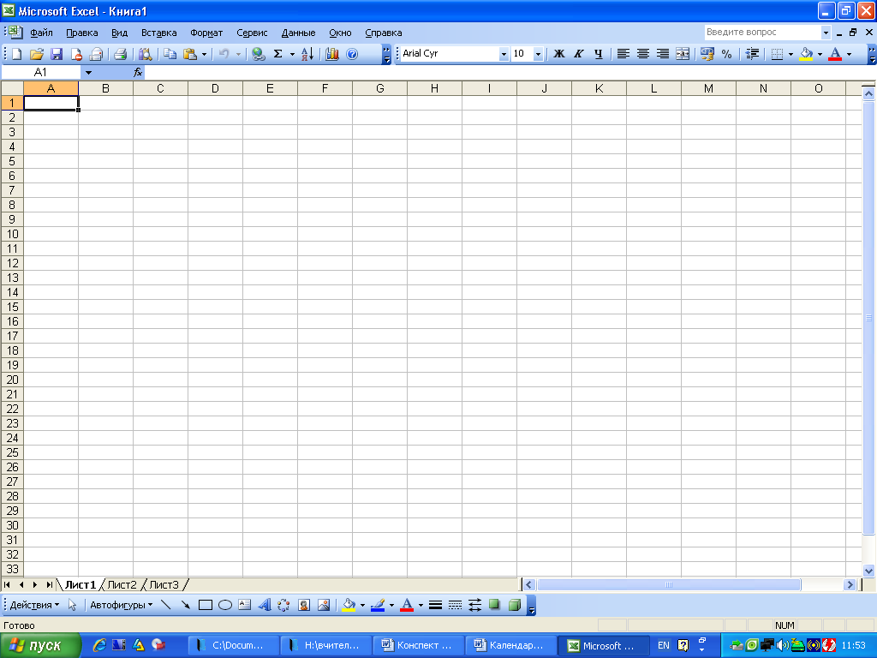
1 2 3 4 5 6 7 8 9 10 11 12 13

14 15 16 17

(2) заголовки рядків (ярлик рядка) – позначаються цифрами 1, 2, 3, 4,…; (5) заголовки стовпців (ярлик стовпця) – позначаються латинськими літерами A, B, C,…; (3) панель адреси або поле імені – текстове поле, у якому вписується ім’я виділеної клітинки або елемент діаграми. (4) виділена або активна комірка або поточна комірка – навколо такої клітинки з’являється рамка, яка відрізняється від обрамлення інших клітинок. (6) рядок формул – це панель у верхній частині вікна Excel, що використовується для введення і редагування змісту комірки. Змістом комірки може бути текст, число або формула.
У нижній частині робочого поля розміщені вкладинки з назвами аркушів (15), за допомогою яких можна переходити від одного аркуша до
іншого, та кнопки (14), за допомогою яких можна відображати вкладинки аркушів, якщо не всі вони можуть розміститися у відведеній області. Вкладинка активного аркуша підсвічена яскравіше інших вкладинок.
Вчитель:
Основними об’єктами в середовищі табличного процесора є клітинка, таблиця, аркуш, книга. Більш детальніше ознайомитися із цими об’єктами нам допоможуть доповідачі із команд «Аркуші» та «Клітинки». (Групи були створені на минулому уроці).

Група «Аркуші» (двоє учнів доповідають підготовлені питання, а третій учень показує на ПК)
Перший учень:
1. КнигаExcel
Документ, створений за допомогою табличного процесора MS Excel, називається робочою книгою. Після запуску програми Excel за умовчанням розкривається документ Книга 1. Інтерфейс Excel багатодокументний, тобто ви можете відкривати інші документи електронних таблиць, однак у певний момент часу працювати можна тільки з одним, активним документом.
Книга в Excel є файлом, призначеним для збереження й обробки даних. Імена документів, створених за допомогою Excel, мають розширення xls. Наприклад Книга1.xls. Для шаблонів документів у Excel передбачене також розширення xlt.

2. Відкриття книги
Будь-яку робочу книгу можна відкрити за допомогою команди меню Файл/Открыть або клацанням по кнопці Открыть на панелі інструментів. (учень демонструє). На екрані з’явився стандартний діалог Открытие документа, у якому вам варто обрати папку і потрібний файл, потім клацнути по кнопці Открыть. Якщо відкрито кілька робочих книг, то переходити від однієї до іншої можна за допомогою меню Окно або за допомогою клавішних команд Ctrl+F6 або Ctrl+Tab.

Другий учень:
3. Операції з аркушами:
а) перейменування аркуша
Кожна нова робоча книга за замовчанням містить три аркуші з іменами Лист1, Лист2, Лист3, кожен з яких поділений на рядки та стовпці на перетині яких розташовані клітинки, до яких можна вводити дані.
Імена аркушів можна змінити на більш змістовні, якщо (учень демонструє) клацнути двічі по ярличку аркуша і ввести нове ім’я або скористатися вказівкою Формат/Лист/Переименовать або клацнути правою клавішею мишки на імені потрібного аркуша, в контекстному меню вибрати вказівку Переименовать та з клавіатури ввести нове ім’я.
б) додавання й видалення аркушів
Кількість аркушів можна збільшувати за допомогою вказівки Добавить із контекстного меню або скористатися вказівкою Вставка/Лист. Також кількість аркушів можна зменшувати – вказівка Удалить контекстного меню аркуша або вказівка Правка/Удалить лист.
в) переміщення між аркушами книги
Розташування даних на кількох аркушах однієї книги допомагає швидко знаходити необхідну інформацію й копіювати потрібні дані з одного аркуша на інший, не відкриваючи кількох книг.
Щоб переглянути вміст аркуша, необхідно клацнути на його ярлику. Наприклад, на ярлику Литст2. Потім повернутися до попереднього аркуша.
г) попередній перегляд і друк
Вміст аркуша можна роздрукувати на принтері. Перед друком рекомендується перевірити правопис та здійснити попередній перегляд, тобто подивитися, як виглядатиме інформація на папері, до того, як аркуш буде роздруковано.
Щоб перевірити правопис потрібно клацнути на кнопці Орфография панелі інструментів Стандартная (учень демонструє). А далі потрібно провести такі ж дії, пов’язані із виправленням помилок, як під час роботи у програмі Word. На наявність орфографічних помилок перевіряються лише ті клітинки таблиці, що містять текст.
Для встановлення параметрів сторінок потрібно вибрати у меню Файл команду Параметры страницы та в діалоговому вікні, що відкриється, перевірити, чи в списку Размер бумаги вказаний формат саме того паперу, на якому потрібно друкувати. Якщо все гаразд, то клацнути на кнопці ОК.
Оскільки у програмі Excel, на відміну від Word, аркуш документа значно більший за аркуш паперу, на друк виводиться лише та область, де містяться дані. Тому перш ніж посилати аркуш на друк, його слід переглянути, вибравши в меню Файл команду Предварительный просмотр. Якщо дані не вміщуються на одній сторінці, вони переносяться на іншу. Такий стан речей може бути небажаним. Щоб запобігти такому переносу, слід обрати горизонтальну орієнтацію аркуша або виконати масштабування. Для цього знову потрібно відкрити діалогове вікно Параметры страницы.
Щоб відправити файл клацніть на кнопці Печать панелі інструментів Стандартная або виберіть у меню Файл команду Печать. У другому випадку відкривається вікно Печать, в якому можна вибрати принтер, вказати кількість копій та діапазон сторінок, що друкуватимуться.
д) збереження книги
Процес збереження книги схожий на процес збереження документів інших типів.
Вчитель:
(Завдання для учнів)
Використовуючи знання з теми «Комп’ютерні презентації» та діючи по аналогії дайте відповідь на питання:
- Яким чином можна зберегти книгу Excel?
Прогнозована відповідь учнів.
1) Щоб зберегти книгу вперше, в меню Файл потрібно вибрати команду Сохранить как.
2) В діалоговому вікні Сохранение документа, що з’явилося вибрати папку в якій потрібно зберегти книгу.
3) У полі Имя файла ввести з клавіатури нове ім’я.
4) Клацнути на кнопці Сохранить.
5) Для наступного збереження достатньо клацнути на кнопці Сохранить панелі інструментів Стандартная або вибрати команду Сохранить в меню Файл.
Вчитель:
Робоче поле (вчитель показує на вікні Excel) табличного процесора є екран дисплея, на якому вміст відповідної частини запам’ятовуючого простору подається у вигляді прямокутної таблиці, елементами якої є рядки, стовпчики, клітинки або комірки.
(Питання до учнів).
Вчитель:
Що є найменшим об’єктом в текстовому редакторі?
Прогнозована відповідь учнів – символ.
Вчитель:
Мінімальним об’єктом в електронній таблиці є клітинка (комірка).

Група «Клітинки» (двоє учнів з групи доповідають підготовлені питання, а третій учень показує на ПК)
Перший учень:
1. Клітинка та її адреса
Клітинка має адресу, що складається з імені стовпчика і номера рядка, на перетині яких вона знаходиться, наприклад: A1, C25, H6.
Електронна таблиця містить мільйони клітинок. У табличному процесорі MS Excel таблиця максимального розміру містить 256 стовпців і 65536 (=2¹⁶) рядків на кожному аркуші. Оскільки в латинському алфавіті всього 26 літер, то починаючи з 27 стовпця використовуються двох літерні позначення заголовків стовпців, також в алфавітному порядку: AA, AB, AC,…, AZ, BA…. Останній 256 стовпець позначається IV. Отже, є клітинки з такими, наприклад, адресами: HZ17549, QK24947.

2. Виділення однієї або всіх клітинок
До клітинки можна вводити різну інформацію, що відображається у вигляді тексту або числа. Для цього її потрібно виділити, клацнувши лівою кнопкою миші на ній. Коли клітинка виділена, вона обведена жирною рамкою і вважається активною, а в правому нижньому куті рамки з’являється маленький квадратик – маркер заповнення. Зверніть увагу на цей елемент межі клітинки, він часто використовується в операціях введення даних в ЕТ. Адреса поточної клітинки буде відображена в полі імені.
Чимало операцій в Excel можна виконувати не тільки над окремими, а й над багатьма клітинками. До таких операцій належать копіювання і переміщення даних, форматування клітинок, обробка даних різних клітинок за однією формулою (наприклад, додавання, знаходження максимального чи мінімального значення та ін.).
У табличному процесорі, крім однієї клітинки, можна виділити всі клітинки аркуша, клацнувши мишкою на кнопці, яка знаходиться на перетині рядка, що містить заголовки стовпців, та стовпця, що містить заголовки рядків. (Учень демонструє).
Другий учень:
3. Виділення одного або кількох стовпців (рядків)
Виділяти можна не тільки клітинки, а й стовпці, рядки.
Щоб виділити стовпець (учень демонструє на дошці) потрібно клацнути лівою кнопкою миші на ярлику стовпця – заголовку стовпця. Для виділення рядка потрібно клацнути на ярлику рядка – заголовку рядка.
Щоб виділити кілька стовпців (рядків) потрібно підвести вказівник миші до ярлика першого стовпця (рядка), натиснути ліву кнопку й, утримуючи її, перемістити курсор на ярлик останнього стовпця (рядка) діапазону. Відпустити кнопку миші.
Отже виділяти можна не тільки клітинки, стовпці, рядки, але й діапазони, тобто смуги з кількох рядків або стовпців. Адреса діапазону стовпців задається іменами лівого та правого стовпців, що його обмежують; роздільником імен стовпців слугує символ двокрапки (наприклад, С:К; D:F). Адреса діапазону рядків задається номерами верхнього і нижнього рядків, що його обмежують (наприклад 3:7; 1:9). (Вчитель записує на звичайній дошці, а учні у зошити).
4. Виділення діапазону клітинок
Сукупність клітинок ЕТ називається діапазоном. Найчастіше на практиці доводиться працювати з прямокутними діапазонами клітинок, виділити який можна (вчитель демонструє) протягуванням при натисненій лівій клавіші мишки від однієї кутової клітинки діапазону до протилежної, або клацнути по черзі протилежні кутові клітинки при натисненій клавіші Shift. Щоб записати такий діапазон, треба зазначити адреси лівої верхньої та правої нижньої клітинок, які розділяються двокрапкою (наприклад, A1:C6; D5:F10). (Вчитель записує на звичайній дошці, а учні у зошити).
Якщо потрібно виділити кілька несуміжних клітинок або діапазонів клітинок, треба виділити їх по черзі при натисненій клавіші Ctrl. Такий діапазон записують через кому (наприклад, B4:C7, D3:F3). (Вчитель записує на звичайній дошці, а учні у зошити).
Щоб зняти виділення з діапазону клітинок, треба клацнути мишкою на будь-якій клітинці, що знаходиться за межами цього діапазону.

V. Закріплення нових знань учнів

Група учнів «Аркуші» виконують завдання (Додаток 1), що підготувала група учнів «Клітинки».
Група учнів «Клітинки» виконують завдання (Додаток 2), що підготувала група учнів «Аркуші».
Завдання для учнів
Вчитель:
1. На ваших комп’ютерах відкрите вікно Excel, використовуючи роздатковий матеріал (Додаток 1, Додаток 2) виконайте завдання.
(Учні сформують навички роботи з файлами, книгами, аркушами, клітинками, діапазонами клітинок).
2. Використовуючи знання текстового процесору MS Word, проаналізуйте всі команди меню, які є аналогічними в табличному редакторі MS Excel. Аналіз роботи запишіть на аркуші із зазначенням свого прізвища. (Дане завдання оцінюється).

VI. Підсумок уроку

Вчитель підсумовує роботу учнів, та оцінює їх.

Гра «М’яч»
Вчитель:
Кидаючи м’яч один одному ви називаєте новий термін із вивченої теми.
(Учні називають нові терміни, вивчені на уроці).

VIІ. Домашнє завдання

- Прочитати із Розділу 1 § 1.
- Скласти питання до вивченої теми.

